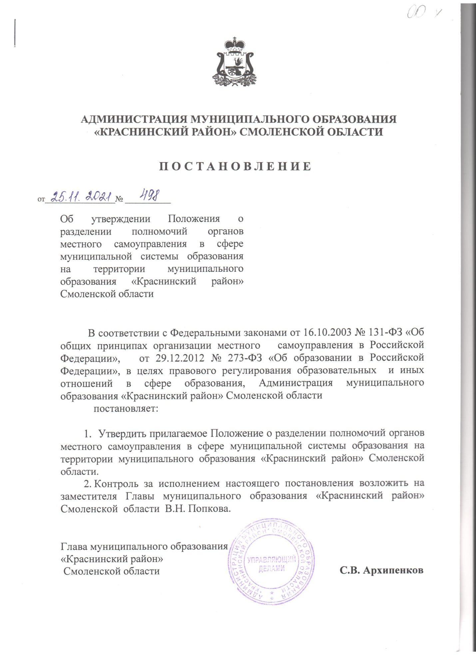

УТВЕРЖДЕНО
постановлением Администрации
муниципального образования
«Краснинский район»
Смоленской области
от 25.11.2021 г № 498

Положение
о разделении полномочий органов местного самоуправления
в сфере муниципальной системы образования на территории
муниципального образования «Краснинский район»
Смоленской области

I. Общие положения
Данное Положение разграничивает полномочия (основные направления деятельности) в сфере образования между Администрацией муниципального образования «Краснинский район» Смоленской области (далее – Администрация муниципального образования) и отделом образования Администрации муниципального образования «Краснинский район» Смоленской области (далее – отдел образования) на территории муниципального образования «Краснинский район» Смоленской области в соответствии со статьей 9 Федерального закона «Об образовании в Российской Федерации» от 29.12. 2012 № 273 и в соответствии с Федеральными законами от 16.10.2003 № 131 «Об общих принципах организации местного самоуправления в Российской Федерации», от 08.05.2010г. № 83-ФЗ «О внесении изменений в отдельные законодательные акты Российской Федерации в связи с совершенствованием правового положения государственных (муниципальных) учреждений».

II. Полномочия Администрации муниципального
образования в сфере муниципальной системы образования
1. Организует предоставление общедоступного и бесплатного дошкольного, начального общего, основного общего, среднего общего образования по основным общеобразовательным программам в муниципальных образовательных организациях.
2.Организует предоставление дополнительного образования детей в муниципальных образовательных организациях.
3. Создает условия для осуществления присмотра и ухода за детьми, содержания детей в муниципальных дошкольных образовательных организациях, устанавливает размер родительской платы.
4. Принимает решение о создании, реорганизации и ликвидации муниципальных образовательных организаций, осуществляет функции и полномочия учредителей муниципальных образовательных организаций. Утверждает состав комиссии по оценке последствий решения о реорганизации или ликвидации муниципальных образовательных организаций, разрабатывает порядок, регламентирующий учет мнения жителей сельского поселения при реорганизации или ликвидации муниципальных образовательных организаций.
5. Обеспечивает содержание зданий и сооружений муниципальных образовательных организаций, обустройство прилегающих к ним территорий.
6. Определяет порядок учета детей, подлежащих обучению по образовательным программам дошкольного, начального общего, основного общего и среднего общего образования.
7. Закрепляет муниципальные образовательные организации за конкретными территориями муниципального образования «Краснинский район» Смоленской области.
8. Определяет основные направления политики в сфере муниципальной системы образования, утверждает ведомственные целевые программы, отчеты о ходе реализации мероприятий программ, их исполнении.
9. Определяет случаи и порядок обеспечения питанием обучающихся за счет бюджетных ассигнований местного бюджета.
10. Организует бесплатную перевозку обучающихся муниципальных образовательных организаций, реализующих основные общеобразовательные программы, между поселениями.
11. Имеет право на создание центров психолого-педагогической, медицинской и социальной помощи.
12. Устанавливает специальные денежные поощрения для лиц, проявивших выдающиеся способности, и иные меры стимулирования указанных лиц.
13. Назначает на должность (по согласованию с Департаментом Смоленской области по образованию и науке в соответствии с порядком согласования назначения должностных лиц) и освобождает от нее начальника отдела образования, заключает с ним трудовой договор.
14. Назначает на должность и освобождает от нее в установленном порядке специалистов отдела образования, руководителей муниципальных образовательных организаций, заключает с ними трудовые договоры.
15. Устанавливает порядок аттестации руководителей муниципальных бюджетных образовательных организаций при назначении их на должность и на соответствие занимаемой должности.
16. Дает разрешение на прием детей в возрасте менее 6 лет и 6 месяцев в 1-ый класс муниципальных образовательных организаций (по заявлению родителей или законных представителей).
17. Закрепляет за подведомственными образовательными организациями объекты собственности, которые передает в оперативное управление.
18. Награждает Почетной грамотой Администрации и Благодарственным письмом руководящих и педагогических работников муниципальных образовательных организаций, специалистов отдела образования на основании представленных документов.
19. Осуществляет иные полномочия в сфере муниципальной системы образования в соответствии с законами и иными нормативными правовыми актами Российской Федерации, а также законами и иными нормативными правовыми актами Смоленской области, Уставом муниципального образования «Краснинский район» Смоленской области.

III. Полномочия отдела образования
Администрации муниципального образования в сфере муниципальной системы образования
1. В пределах своей компетенции обеспечивает реализацию переданных Администрации государственных полномочий по:
- выплате вознаграждения, причитающегося приемным родителям, денежных средств на содержание ребенка, переданного на воспитание в приемную семью, а также по назначению и выплате ежемесячных денежных средств на содержание ребенка, находящегося под опекой (попечительством);
- осуществлению мер социальной поддержки по предоставлению компенсации расходов на оплату жилых помещений, отопления и освещения педагогическим работникам образовательных организаций;
- обеспечению отдыха и оздоровления детей, проживающих на территории Смоленской области, находящихся в каникулярное время (летнее) в лагерях дневного пребывания, организованных на базе муниципальных образовательных организаций, реализующих образовательные программы начального общего, основного общего, среднего общего образования и муниципальных организаций дополнительного образования;
- выплате вознаграждения за выполнение функций классного руководителя педагогическим работникам муниципальных образовательных организаций;
- выплате компенсации платы, взимаемой с родителей (законных представителей), за присмотр и уход за детьми в образовательных организациях, реализующих общеобразовательные программы - образовательные программы дошкольного образования, на территории муниципального образования «Краснинский район» Смоленской области;
- обеспечению детей-сирот и детей, оставшихся без попечения родителей, лиц из числа детей-сирот и детей, оставшихся без попечения родителей жилыми помещениями;
2. Разрабатывает и представляет Главе муниципального образования «Краснинский район» Смоленской области проекты правовых, нормативных правовых актов по вопросам функционирования и развития муниципальной системы дошкольного, общего и дополнительного образования, обеспечивает их реализацию.
3. Создает условия и принимает меры по реализации государственной политики в области образования и стратегических проектов развития системы образования на территории муниципального образования «Краснинский район» Смоленской области.
4. Разрабатывает краткосрочный и долгосрочный прогнозы функционирования муниципальной системы образования с учетом социокультурных особенностей Краснинского района и Смоленской области.
Прогнозирует и планирует развитие сети муниципальных образовательных организаций для обеспечения образовательных потребностей граждан, проживающих на территории района, вносит предложения Главе муниципального образования «Краснинский район» Смоленской области по созданию, переименованию, реорганизации и ликвидации муниципальных образовательных организаций и реализует принятые решения.
5. Корректирует и координирует деятельность муниципальных образовательных организаций в части обеспечения прав граждан на выбор образовательной организации, содержания, форм и уровня образования.
6. Осуществляет прием заявлений, постановку на учет детей в образовательные организации, реализующие основную общеобразовательную программу – образовательную программу дошкольного образования, назначает компенсации в части платы, взимаемой с родителей (законных представителей) за присмотр и уход за детьми в подведомственных муниципальных дошкольных образовательных организациях. Осуществляет расчет размера родительской платы за присмотр и уход за детьми.
7. Координирует методическую, диагностическую и консультативную помощь семьям, воспитывающим детей дошкольного возраста на дому.
8. Организует проведение независимой оценки качества условий оказания услуг образовательными организациями на территории муниципального образования «Краснинский район» Смоленской области.
9. Согласует программы развития муниципальных образовательных организаций.
10. Осуществляет муниципальный контроль за полнотой и качеством предоставления муниципальной услуги образовательной организацией в виде плановых и внеплановых контрольных мероприятий, качеством исполнения муниципальных заданий, целевым использованием выделенных бюджетных средств.
11. Осуществляет мониторинг и анализирует деятельность муниципальных образовательных организаций по вопросам обеспечения гарантий прав граждан муниципального образования на получение бесплатного и общедоступного дошкольного, начального общего, основного общего и среднего общего образования, дополнительного образования; состояния муниципальной системы образования и динамики изменений его результатов, условий осуществления образовательной деятельности, контингента обучающихся, их учебных и внеучебных достижений, профессиональных достижений выпускников образовательных организаций, состояния школьной сети.
12. Выявляет случаи нарушения и неисполнения законодательных и иных муниципальных нормативных правовых актов в области образования и принимает в пределах своей компетенции меры по их устранению. Анализирует причины, лежащие в основе нарушений законодательства в области образования, и подготавливает предложения по их предупреждению.
13. Ведет учет детей, подлежащих обучению по образовательным программам дошкольного, начального общего, основного общего и среднего общего образования и форм получения образования, определенных родителями (законными представителями) детей.
Осуществляет организационное и методическое руководство работой по учету детей в подведомственных образовательных организациях по образовательным программам дошкольного, начального общего, основного общего и среднего общего образования и проживающих на территории муниципального образования «Краснинский район» Смоленской области.
14. Обеспечивает (в случае прекращения деятельности организации, осуществляющей образовательную деятельность, аннулирования соответствующей лицензии, лишения ее государственной аккредитации по соответствующей образовательной программе или истечения срока действия государственной аккредитации по соответствующей образовательной программе, а также в случае приостановления действия лицензии, приостановления действия государственной аккредитации полностью или в отношении отдельных уровней образования) перевод совершеннолетних обучающихся с их согласия и несовершеннолетних обучающихся с согласия их родителей (законных представителей) в другие образовательные организации, осуществляющие образовательную деятельность по образовательным программам соответствующих уровня и направленности.
15. Решает вопрос об устройстве ребенка в другую образовательную организацию, осуществляющую образовательную деятельность по образовательным программам соответствующих уровня и направленности, в случае отсутствия свободных мест по обращению родителей (законных представителей).
16. Организует мероприятия по обеспечению получения образования несовершеннолетними, не посещающими или систематически пропускающими по неуважительным причинам занятия, в формах, доступных им по состоянию здоровья, социальным показаниям.
17. Организует проведение государственной итоговой аттестации выпускников муниципальных образовательных организаций, реализующих основные общеобразовательные программы основного общего и среднего общего образования, формирует и ведет региональную базу данных об участниках-выпускниках 9 и 11 классов на муниципальном уровне и результатах государственной итоговой аттестации выпускников.
18. Взаимодействует в пределах своей компетенции с профессиональными образовательными организациями и образовательными организациями высшего образования.
19. Организует административное и методическое сопровождение работы муниципальных образовательных организаций по экспериментальной, инновационной деятельности, организации сетевой формы реализации образовательных программ, применению дистанционных образовательных технологий, внедрению и реализации федеральных государственных образовательных стандартов.
20. Планирует и организует работу районных методических объединений, творческих и (или) проблемных групп учителей-предметников.
21. Обеспечивает профессиональное общение педагогов по актуальным проблемам образования, координирует деятельность районных методических объединений, творческих и (или) проблемных групп.
22. Организует проведение конференций, совещаний, семинаров, выставок, конкурсов и других мероприятий для педагогических и руководящих работников образовательных организаций, муниципальных олимпиад, смотров, конкурсов, выставок, фестивалей, спортивно-массовых и других мероприятий для обучающихся (воспитанников).
23. Создает условия для презентации педагогического сообщества района на региональном и федеральном уровнях через участие в профессиональных конкурсах, выставках, семинарах, конференциях, публикацию работ педагогов.
24. Реализует государственную молодежную политику на территории муниципального образования «Краснинский район» Смоленской области.
25. Обеспечивает сетевое взаимодействие организаций общего образования с учреждениями дополнительного образования и социально-культурной сферы на территории муниципального образования «Краснинский район» Смоленской области.
26. Создает условия для развития системы отдыха, оздоровления и занятости детей, подростков и молодежи.
27. Совместно с органами и учреждениями системы профилактики безнадзорности и правонарушений несовершеннолетних участвует в разработке и осуществлении мероприятий по предупреждению безнадзорности и защите прав и законных интересов указанных лиц.
28. Координирует деятельность подведомственных учреждений по реализации государственной политики в области воспитания детей, подростков и молодежи.
29. Проводит анализ состояния кадрового обеспечения муниципальных образовательных организаций.
30. Координирует деятельность образовательных организаций по повышению квалификации педагогических и руководящих работников. Оказывает методическую помощь подведомственным муниципальным образовательным организациям.
31. Представляет в установленном порядке работников образовательных организаций к отраслевым и государственным наградам, почетным званиям. Награждает Почетной грамотой отдела образования Администрации муниципального образования «Краснинский район» Смоленской области и Благодарственным письмом отдела образования Администрации муниципального образования «Краснинский район» Смоленской области руководящих и педагогических работников подведомственных образовательных организаций в соответствии с Положением.
32. Обеспечивает проведение аттестации руководителей муниципальных бюджетных образовательных организаций при их назначении на должность и на соответствие занимаемой должности в соответствии с Порядком, установленным Администрацией муниципального образования «Краснинский район» Смоленской области.
33. Обеспечивает открытость и доступность информации о муниципальной системе образования, готовит ежегодный отчет о состоянии и результатах развития муниципальной системы образования, который подлежит опубликованию и размещению в сети «Интернет» на официальном сайте Администрации муниципального образования «Краснинский район» Смоленской области.
34. Принимает заявления граждан, ведет их учет, готовит проекты постановлений, распоряжений и ответов заявителям.
35. Вносит предложения по формированию программ по строительству, реконструкции и капитальному ремонту зданий и сооружений муниципальных образовательных организаций.
36. Осуществляет анализ и разработку мероприятий по подготовке образовательных организаций к новому учебному году и к отопительному сезону, по пожарной безопасности и энергосбережению в подведомственных образовательных организациях.
37. Организует и координирует материально-техническое обеспечение подведомственных муниципальных образовательных организаций в рамках выделенных бюджетных средств.
38. Разрабатывает предложения по формированию бюджета муниципального образования в соответствии с действующими нормативами и социальными стандартами в сфере образования. Анализирует исполнение бюджета по разделу «Образование».
39. Определяет объем показателей муниципальных услуг муниципального задания муниципальным бюджетным образовательным организациям, утверждает муниципальные задания.
40. Утверждает планы финансово-хозяйственной деятельности подведомственных муниципальных бюджетных организаций и смету муниципального казенного учреждения.
41. Вносит предложения по финансированию муниципальных программ и мероприятий, распределению финансовых средств, предусмотренных в бюджете района на их осуществление.
42.Осуществляет в порядке, установленном Администрацией муниципального образования «Краснинский район» Смоленской области, функции муниципального заказчика на поставку товаров, выполнение работ, оказание услуг для нужд отдела.
43. Осуществляет полномочия поставщика информации, подлежащей размещению в Единой государственной информационной системе социального обеспечения.
44. Исполняет полномочия органов опеки и попечительства, предусмотренные Федеральными законами и законами субъектов Российской Федерации.
45.Осуществляет иные полномочия в сфере муниципальной системы образования в соответствии с законодательством Российской Федерации, Смоленской области, Уставом муниципального образования «Краснинский район» Смоленской области.

